ПЛАН РАБОТЫ ММО

педагогов ДО Краснощёковского района Алтайского края на 2020 -2021 учебный год.

Руководитель Прокопенко Н.И. воспитатель МБДОУ Краснощёковский детский сад «Малыш».

ЦЕЛЬ: совершенствование организации образовательной деятельности, способствующей повышению качества дошкольного образования.
ЗАДАЧИ:
1. Выявить проблемы в работе педагогов по реализации ФГОС ДО и оказание адресной методической помощи через консультирование, проведение методических мероприятий, информационную поддержку на странице ММО.
2. Создать условия для повышения профессиональной компетентности педагогических работников ДО;
3. Организовать и оказать научно-методическую поддержку при аттестации педагогов.
4. Изучать, обобщать и внедрять в практику опыт работы коллег, способствовать развитию творческой инициативы, индивидуальной самообразовательной деятельности педагогов.

 | Тема РМО | Содержание | Ответственный | Сроки | Место проведения, ответственный.
 | 1. Организационный раздел
1.1 | Аналитический | 1.Сбор информации. Анкетирование педагогов с целью выявления проблемных вопросов, составление банка данных о педагогах ММО.  2.Обсуждение графика открытых просмотров на 2020 -2021 учебный год.  3. Мотивация педагогов к участию в работе методического объединения по предложенным темам.  4.Награждение благодарственными письмами педагогов, активно участвовавших в работе ММО в 2019-2020 учебном году. | Руководитель РМО Прокопенко Н.И. | Сентябрь  2020г | МБДОУ Краснощёковский детский сад «Малыш»
 | 2. Методические объединения
2.1 | Тема: Проектная деятельность как средство взаимодействия педагогов ДО, детей и родителей в условиях реализации ФГОС ДО.  Цель: повышение профессиональной компетентности педагогов ; внедрение в педагогический процесс технологии проекта; развитие интеллектуальной и творческой инициативы педагогов ДО. | 1. Информация « Об утверждении Порядка организации и осуществления образовательной деятельности по основным общеобразовательным программам – образовательным программам дошкольного образования» Приказ Министерство просвещения Российской Федерации от 31.07.2020г. №373.  2.Презентация проекта «Семь Я – одна семья».  3. Физкультурный досуг «Назад в прошлое или игры в которые играли наши бабушки и дедушки»  4. Презентация проекта по нравственно-патриотическому воспитанию «Живая память России» | Методист комитета по образованию ДО  Прокопенко Ю.В.  Методист ДО Белоусова Л.М.  Воспитатель ДО Даньшина Т.Н  Белоусова Л.М. | Октябрь 2020г | Камышенская СОШ филиал МБОУ Краснощёковская СОШ №1 «Дошкольное образование».
2.2 | Семинар. Речевое развитие дошкольников через реализацию ОО "Художественно-эстетическое развитие". | 1.Презентация видеоматериала по теме ММО.  2. Открытый показ «Досуговая деятельность в художественно-эстетическом развитии детей».  3.Выступление «Влияние художественной ритмики на физиологическое развитие ребенка» | Воспитатель Новикова О.В  Музыкальный руководитель МБДОУ Ивачёва А.С.  Хореограф МБДОУ Бледнова Е.А. | Ноябрь 2020г. | МКОУ  «Карповская СОШ дошкольное образование»
2.3 | Тема «Внедрение информационно-коммуникативных технологий в практику работы педагогов ДОУ»:  . | 1.Внедрение информационно-коммуникативных технологий в практику работы воспитателей (презентация авторских проектов).  2.Выступление из опыта работы «Создание личного интернет-сайта» (персональный сайт как образовательный инструмент саморазвития педагога).  3.Открытый показ (дети подготовительной к школе группы) с применением ИКТ.  4.Выставка «Ярмарка педагогических идей» (пособия, дидактический материал по теме ММО). | Воспитатель МБДОУ Чертова А. А.  Воспитатель МБДОУ  Шипилова О.Г.  Воспитатель МБДОУ Гурова Ю.В.  Педагоги ДО. | Февраль 2021г | МБДОУ Краснощёковский детский сад «Малыш»
2.4 | Тема «Национально-культурные традиции в семейном воспитании дошкольников» | 1.Методические рекомендации и разработки по теме ММО  2.Выступление «Семейные ценности и традиции»;  1. Подведение итогов работы ММО за 2020-2021 учебный год» 2.Заполнение анкет, позволяющих определить эффективность работы ММО.  3.Перспективы и направления работы ММО на 2021-2022 уч. год. | Воспитатель ДО Писарева А.В.  Воспитатель ДО Полковникова .Д.А.  Прокопенко Н.И.  Прокопенко Н.И.  Педагоги ДО. | Май 2021г | МКОУ Новошипуновская СОШ «Дошкольное образование»
2.5 | Изучение, обобщение и распространение педагогического опыта. |  | Педагоги ДО | В течение года
 | 3. Аттестационные мероприятия
3.1 | Организация методической поддержки педагогов вышедших на аттестацию. | 1.Участие в конференциях (заочных и очных на муниципальном уровне),  2. Участие в работе ММО педагогов ДО ( мастер –класс, открытые занятия, доклады, обобщение опыта работы) | Руководители ДО, методисты ДО | В течение года | Страница МО педагогов ДО на сайте комитета по образованию Администрации района
3.2 | Участие педагогов в конкурсах различного уровня (муниципального, регионального, всероссийского) | 1.Разработка авторских программ инновационных проектов.  2.Обобщение и распространение опыта работы | Педагоги ДО | В течение года | Страница МО педагогов ДОУ на сайте комитета по образованию Администрации района
3.3 | Повышение профессионального мастерства педагогов. | 1. Использование программ и технологий нового поколения.  2.Самообразование.  3.Курсы повышения квалификации. | Педагоги ДО | В течение года
4. «Мониторинг эффективности методической работы»
4.1 | Анкетирование педагогов по выявлению эффективности методической работы. |  | Прокопенко Ю В. Методист комитета по образованию педагогов ДО.  Прокопенко Н.И. руководитель ММО. | апрель | МБДОУ Краснощёковский детский сад «Малыш»
4.2 | Создание банка статистических данных, необходимых для анализа результативности методической работы |  | Прокопенко Ю.В.  Прокопенко Н.И. | В течение года | МБДОУ Краснощёковский детский сад «Малыш»

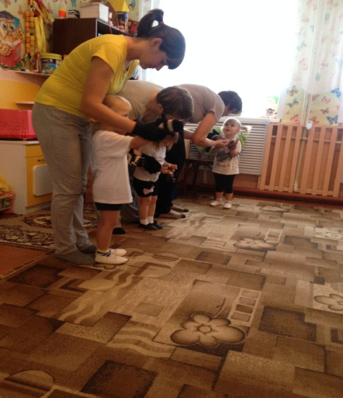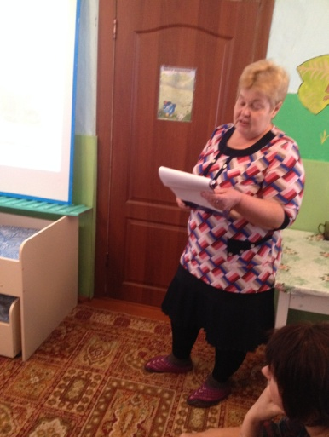

26 ноября 2019года на базе МКОУ Харловская СОШ детский сад «Теремок» проведено районное методическое объединение педагогов ДО по теме « Организация работы ДОУ по сохранению здоровья воспитанников посредством внедрения здоровьесберегающих технологий в соответствии с ФГОС ДО». В работе ММО приняли участие восьми дошкольных образований района.

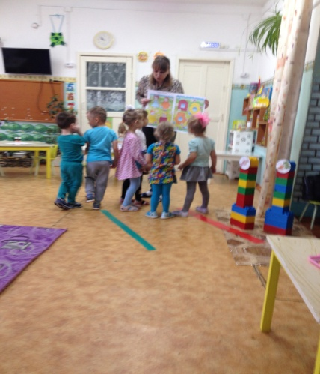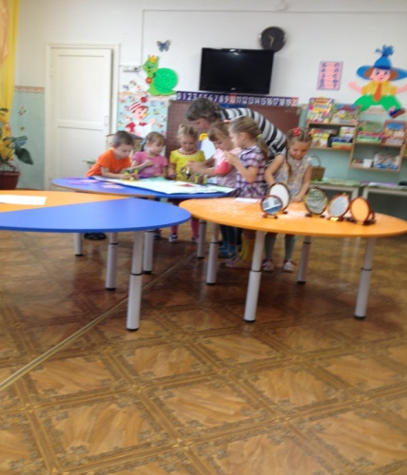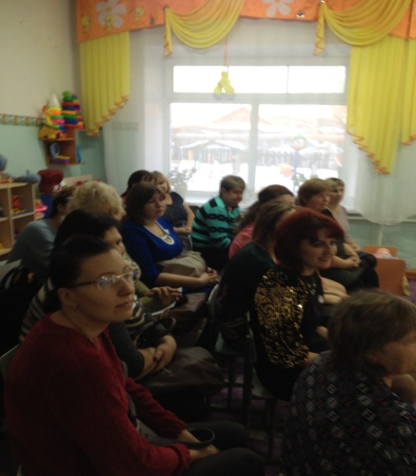

12 декабря 2019 года состоялось ММО по теме « Современные технологии организации образовательного процесса ФГОС ДО. Логика в образовательном процессе ДО». Педагогов десяти дошкольных образований гостеприимно принял МБДОУ Краснощёковский детский сад «Малыш».
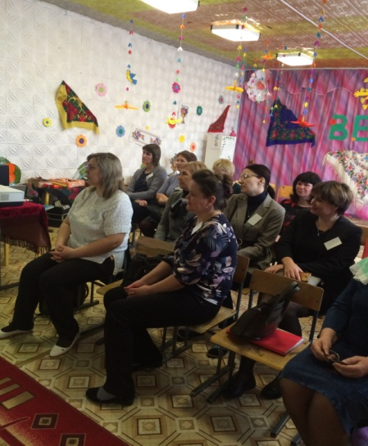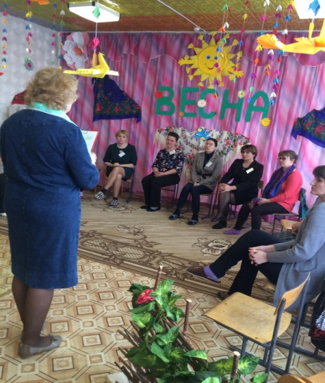

19 марта 2020 года на базе Акимовская СОШ филиал МБОУ Краснощёковская СОШ№1 «Дошкольное образование» состоялось районное методическое объединение педагогов ДО по теме « Новые формы и методы взаимодействия детского сада и семьи при реализации задач образовательной деятельности в условиях ФГОС ДО». В работе ММО приняли участие педагоги шести дошкольных образований района.

